View & Transacstion

Worksheet 5

Nama : Achmad Putra Arifky

SOAL 5.1

Buatlah view berdasarkan query yang menampilkan data berikut ini:

|  |  |  |  |  |  |  |
| --- | --- | --- | --- | --- | --- | --- |
| **Pesanan** | | | **Pelanggan** | | **Kartu** | |
| id | tanggal | total | kode | nama | nama kartu | diskon |

*CREATE VIEW ...*

*CREATE VIEW pesanan_pelanggan_kartu*

*AS SELECT pesanan.id, pesanan.tanggal, pesanan. total, pelanggan.kode, pelanggan.nama,*

*kartu.nama as nama_kartu, kartu.diskon*

*FROM pesanan INNER JOIN pelanggan ON pesanan.pelanggan_id = pelanggan.id*

*INNER JOIN kartu ON pelanggan.kartu_id = kartu.id;*

*Select * FROM pesanan_pelanggan_kartu*

|  |  |  |  |  |  |  |  |
| --- | --- | --- | --- | --- | --- | --- | --- |
| **Pembelian** | | | | | **Produk** | **Vendor** | |
| id | tanggal | nomor | jumlah | harga | nama | nama | Kontak |

CREATE VIEW pembelian_produk_vendor

AS SELECT pembelian.id, pembelian.tanggal, pembelian.nomor, pembelian.jumlah,

pembelian.harga, produk.nama as nama_produk, vendor.nama as nama_vendor, vendor.kontak

FROM pembelian

INNER JOIN produk ON pembelian.produk_id = produk.id

INNER JOIN vendor ON pembelian.vendor_id = vendor.id;

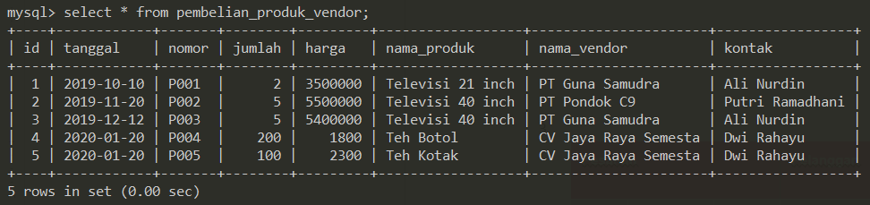

|  |  |  |  |  |  |  |  |  |
| --- | --- | --- | --- | --- | --- | --- | --- | --- |
| **Pesanan** | | | **Pelanggan** | **Produk** | | **Jenis produk** | **Pesanan items** | |
| id | tanggal | total | nama | kode | nama | nama | qty | harga_jual |

CREATE VIEW pesanan_pelanggan_produk_jenisproduk_pesananItems

AS SELECT pesanan.id , pesanan.tanggal, pesanan.total,

pelanggan.nama as nama_pelanggan,

produk.kode, produk.nama as nama_produk,

jenis_produk.nama as nama_jenis_produk,

pesanan_items.qty, pesanan_items.harga AS harga_Jual

FROM pesanan_items

INNER JOIN pesanan ON pesanan_items.pesanan_id = pesanan.id

INNER JOIN pelanggan ON pesanan.pelanggan_id = pelanggan.id

INNER JOIN produk ON pesanan_items.produk_id = produk.id

INNER JOIN jenis_produk ON produk.jenis_produk_id = jenis_produk.id;

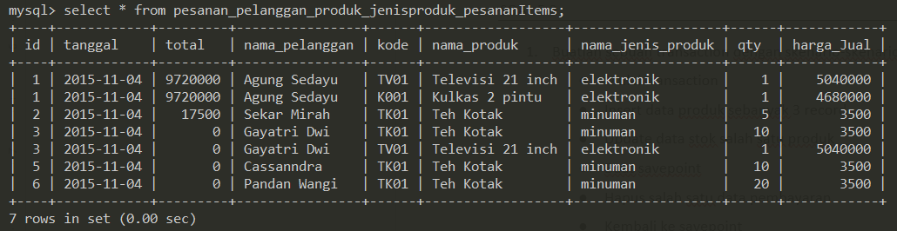

SOAL 5.2

1. Buatlah sebuah transaction dengan skenario-skenario statement sebagai berikut:

* Mulai transaction

START TRANSACTION;

* Insert data produk sebanyak 3 record

INSERT INTO produk (kode, nama, harga_beli, harga_jual, stok, min_stok, jenis_produk_id) VALUES

('IPH01', 'Iphone 11 pro max', 10000000, 12000000, 6, 3, 1),

('PD1', 'Nasi Padang', 12000, 15000, 3, 4,3),

('AL2', 'Ale - Ale', 2500, 3000, 11, 10,4);

* Update data stok salah satu produk

UPDATE produk set min_stok=8 WHERE kode='AL2';

* Buat savepoint

SAVEPOINT hapus;

* Hapus salah satu data pembayaran

DELETE FROM pembayaran WHERE nokuitansi='8712';

* Kembali ke savepoint

ROLLBACK TO hapus;

* Update data iuran salah satu kartu

UPDATE kartu set iuran=75000 WHERE id=4;

* Akhiri transaction dengan commit

COMMIT;

*START TRANSACTION ...*

Hasil Akhir

